# 第一部分

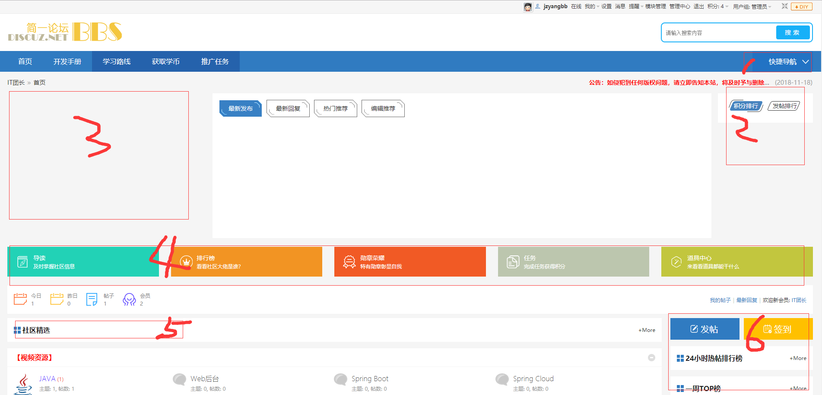

1、2、4、6 去掉

3样式不对，我的diy拉去数据时间只显示列表

4，换成如下

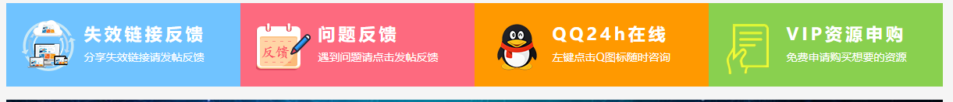

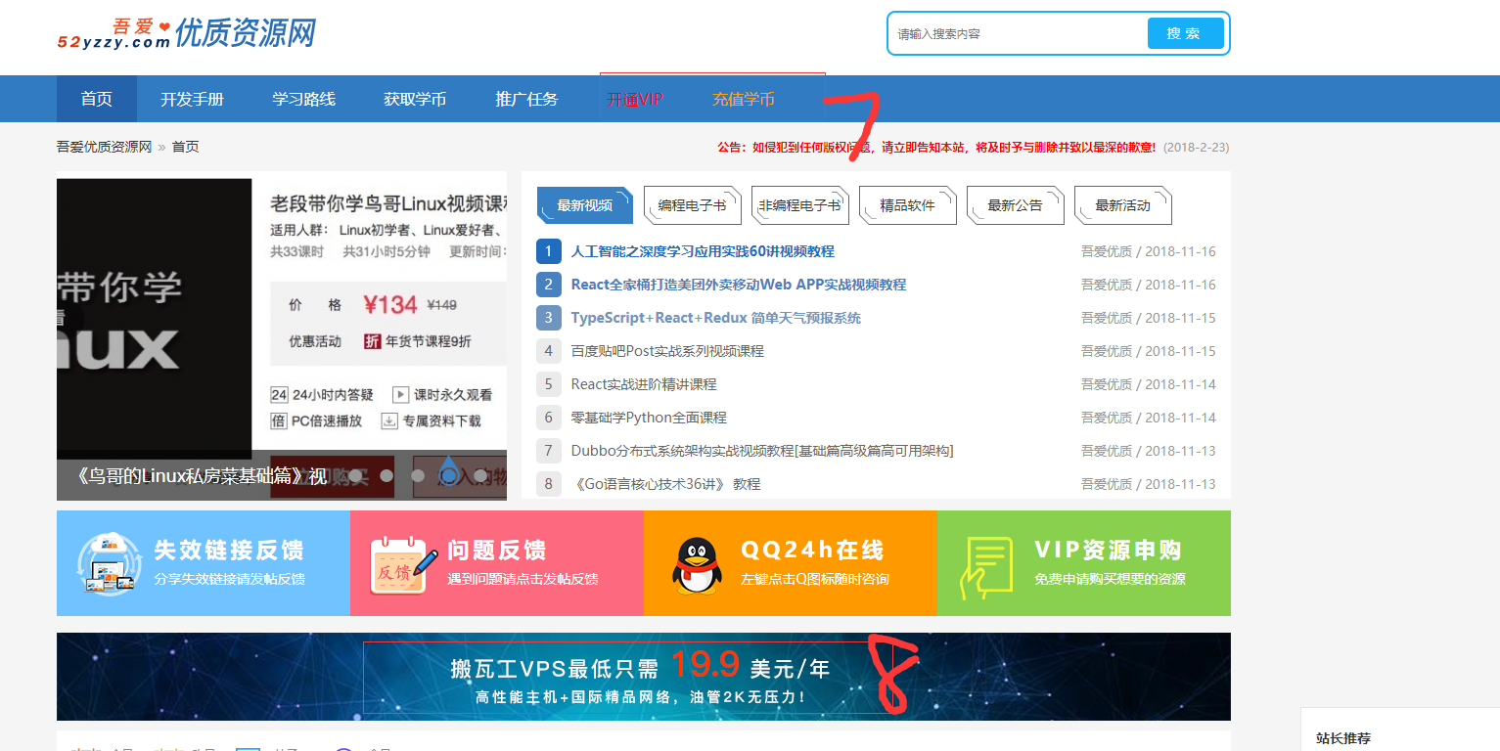

增加7 。2个购买链接

增加8，广告位。图片先用他这个，我到时候在换

# 第二部分

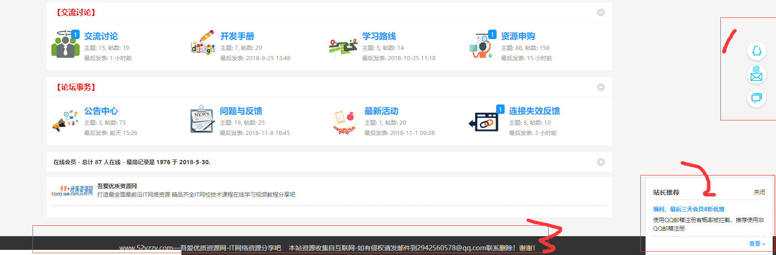

增加1、2、3

3、增加板块导航

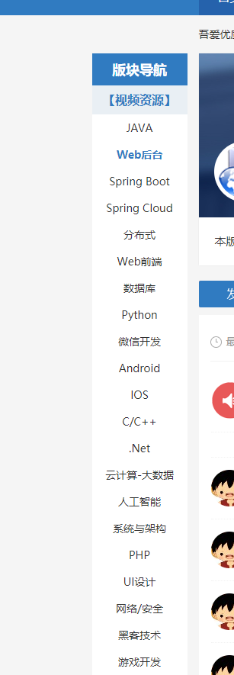

4 帖子付费

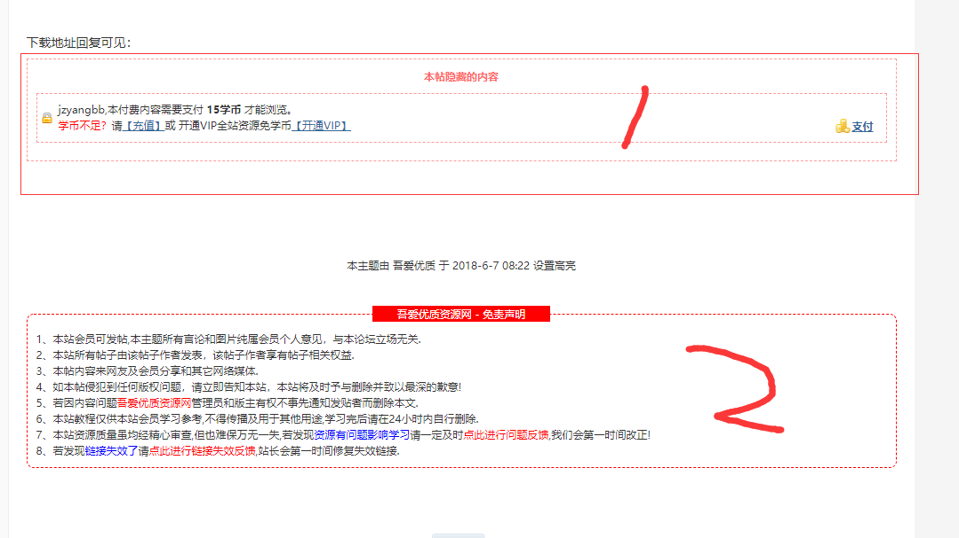

增加帖子付费显示，和免责声明

免责声明

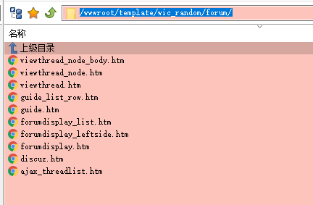

支付

